Hoofdstuk 6. (versie 20201203)

We reizen vanuit 52° N.Br. (Nederland) verder naar het zuiden tot de evenaar!

Op deze denkbeeldige reis merken we het volgende:

Het wordt naar het zuiden toe steeds warmer

We verlaten de gebieden die de seizoenen kennen

Het lijkt wel of het altijd zomer is, waar we nu zijn: de evenaar!

De sfeer van de mens op de evenaar

Op de evenaar bevinden we ons op de geografische breedte van nul graden. Dus is de poolshoogte van de Poolster daar ook 0-graden.
Dat betekent, dat de Poolster nu zo ver is gezakt, dat deze zich op onze horizon bevindt! (zie schoolbordtekening onderaan).

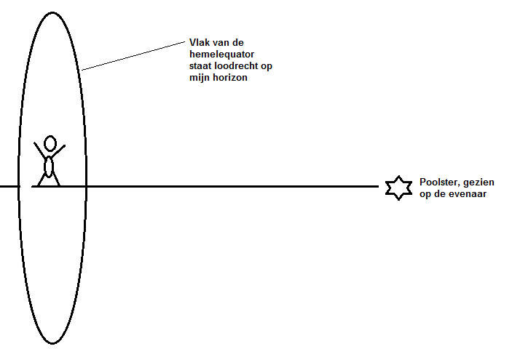
Afbeelding: Ik sta op de evenaar en zie de Poolster (nog net) een stukje boven mijn horizon.

De hemelequator staat loodrecht op onze horizon. Ons zenit gaat nu door de hemelequator.

Zagen we tijdens onze “reis” naar het zuiden vanaf de Noordpool de hemelequator steeds maar hoger komen te staan, op de evenaar staat hij dus loodrecht boven ons!
Dat betekent dat op de evenaar alle sterren loodrecht opkomen en ondergaan.
Maar de poolster is zó laag komen te staan, dat hij samenvalt met onze horizon.

Op de evenaar zien wij alle sterren die er maar zijn: zowel van het noordelijk halfrond als van het zuidelijk halfrond!!
Maar….. we zien ze maar de helft van de tijd, namelijk alleen als de zon onder is, dus ’s nachts.
(In de poolwinter op de Noordpool zagen we de helft van de sterren altijd, 24 uur lang achter elkaar en zes maanden lang! Op de evenaar zien we ALLE sterren, maar we zien ze slechts de helft van de tijd.)

Samenvattend:
- Op de Noordpool zie je tijdens de poolnacht alleen sterren van het noordelijk halfrond maar die zie je altijd.
- Op de evenaar zie je alle sterren, maar slechts de helft van de tijd, namelijk alleen ’s nachts.
- Op de evenaar zijn alle sterren niet-circumpolair. Of te wel: ze komen allemaal op en gaan allemaal onder. Ze beschrijven een baan loodrecht op onze horizon.

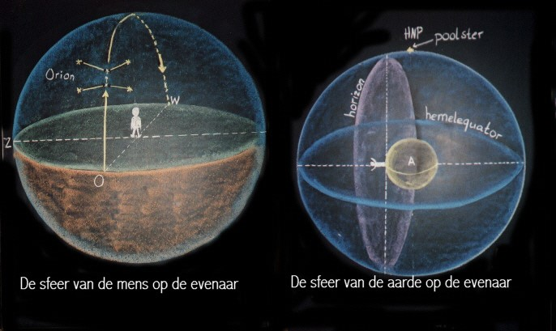
Schoolbordtekening van de situatie op de evenaar. Links de sfeer van de mens op de evenaar. Rechts de sfeer van de aarde op de evenaar

Orion op de evenaar (zie linker schoolbordtekening)
Laten we op de evenaar eens kijken vanuit de sfeer van de mens naar de baan van Orion. Zijn ster Delta, die precies op de hemelequator staat, zal (ongeveer) in het oostpunt opstijgen en precies door ons zenit gaan (linker schoolbordtekening). Dan gaat Orion (ongeveer) in het westpunt onder. Orion gaat dus in een baan loodrecht over ons heen! Bovendien is Orion 90⁰ gekanteld, vergeleken hoe wij hem zagen op de noordpool.

0-0-0-0

